

Nota remitida 19 de febrero 2025

Sin azúcar y vegano
Nuevo Vitaldin Vitamina C.
Tu dosis extra de protección este invierno
Estas gummies sabor naranja son perfectas para mantener fuerte y resistente nuestro sistema inmunitario, gracias a su aporte de Vitamina C, un nutriente conocido por su acción antioxidante que nos ayuda a mantener saludables nuestras células, tejidos y metabolismo. Además, también es crucial en la formación de colágeno, carnitina, hormonas y aminoácidos fundamentales para la salud de nuestros huesos, cartílagos, piel, encías y vasos sanguíneos.

Ahora Veganas y sin azúcar. Formato Retail. 36uds.

Los complementos alimenticios en formato gummy, que está triunfado en EE. UU. desde hace años con Boston Nutraceutical Science (BNS), tiene cada vez más adeptos y se erige como un sustituto más práctico que la medicación tradicional, gracias a su formato mucho más cómodo y que invita al disfrute debido a su textura y sus deliciosos sabores.

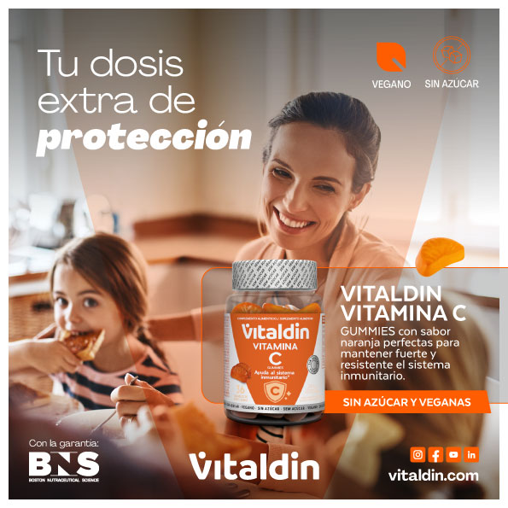

www.vitaldin.com

